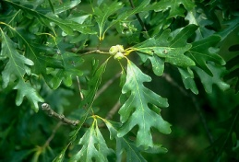 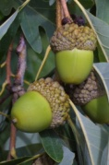 Quercus alba (USA) 40.00 €
Grand arbre, feuillage rouge vif en automne, écorce grise.

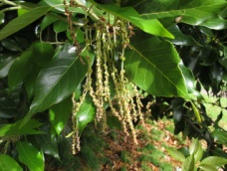 Quercus acuta (Japon) 40.00 €
Petit arbre.

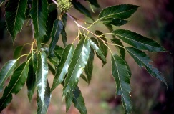 Quercus acutissima (Chine, Corée, japon) 40.00 €
Chêne du japon à feuilles de châtaignier.

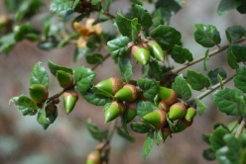 Quercus agrifolia (USA) 40.00 €
Ecorce rouge-brun, feuillage glacé.

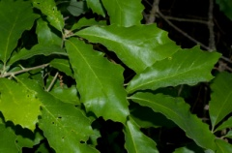 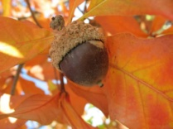 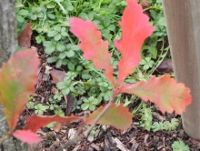*Quercus bicolor (USA) 40.00 €
Ecorce écailleuse, feuilles de 13 cm à 18 cm, aime les endroits très humides.

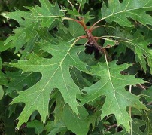 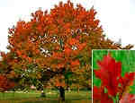 Quercus borealis (USA) 40.50 €
Chêne rouge à l’automne.*
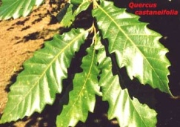 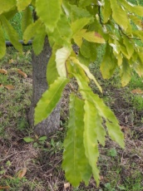*Quercus castaneifolia (Iran) 40.00 €
Ressemble au chêne de Turquie.

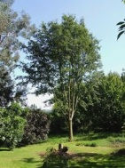 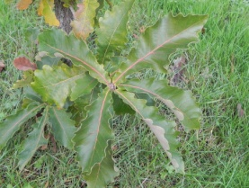*Quercus castaneifolia ‘Green Spire’ (Iran) 42.00 €
Forme colonnaire, feuillage dentelé glacé.

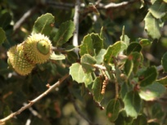 Quercus coccifera (Méditerranéen) 42.50 €
2 m, pour rocailles, écorce grise.

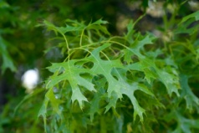 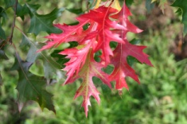 Quercus coccinea (USA) 42.00 €
Chêne écarlate, écorce grise.

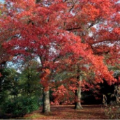 Quercus coccinea ‘Splendens’ (USA) 45.00 €
Très rouge à l'automne.

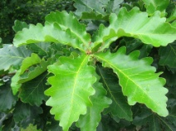 Quercus dentata (Asie) 40.00 €
Longues feuilles de 30 cm et large de 20 cm, gros arbuste

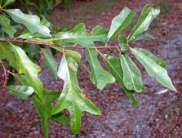 Quercus falcata (USA) 40.00 €
Feuilles profondément lobées, beau coloris jaune d’or en automne.

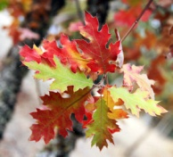 Quercus falcata var.pagodifolia (USA) 40.00 €
Ecorce écailleuse, forme variée du sud de l’Espagne, jaune d’or en automne.

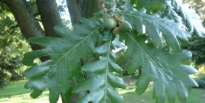 Quercus frainetto (Europe) 40.00 €
Arbre de croissance rapide, chêne de Hongrie, grandes feuilles

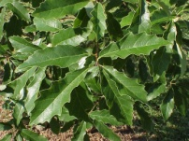 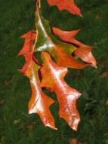 Quercus georgiana (USA) 40.00 €
Belle coloration automnale.

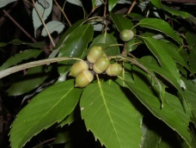 Quercus glauca 40.50 €
Jeunes feuilles bronze.

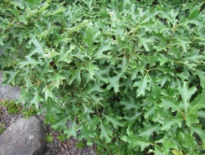 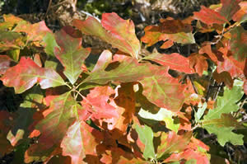 Quercus ilicifolia (USA) 42.00 €
Petit arbuste, très beaux coloris d’automne.

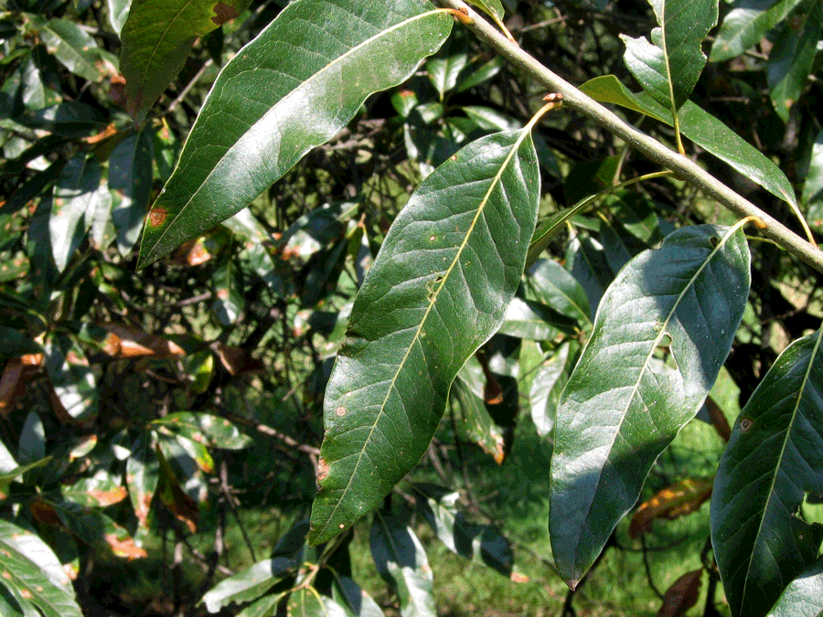 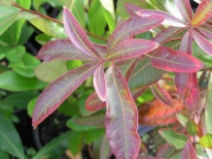Quercus imbricaria (USA) 42.00 €
à feuilles de laurier, coloris jaune orangé à l’automne.

Quercus hickellii 42.00 €
feuilles oblongues

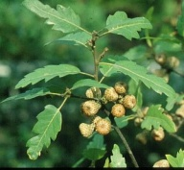 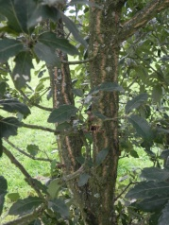* 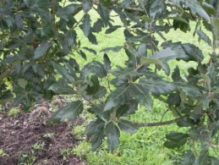*Quercus X kewensis 42.00 €
petit arbre vigoureux de forme compacte.

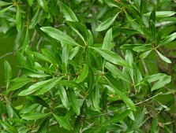 Quercus laurifolia (USA) 42.00 €
port compact, écorce gris noir, feuillage glacé

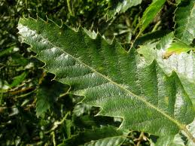 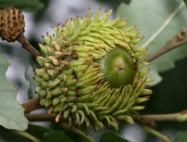 Quercus libani (Iran) 42.00 €
Chêne du Liban, grandes feuilles lancéolées.

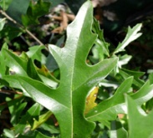
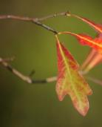 Quercus X ludoviciana 42.00 €

Beau en automne

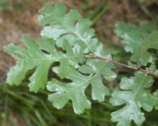 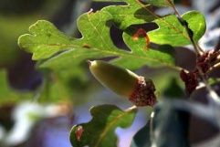 Quercus lobata (USA) 42.00 €
Arbre de taille moyenne, croissance lente, feuille à 11 lobes.

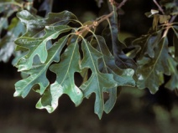 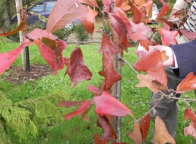*Quercus lyrata (USA) 43.00 €
Très grandes feuilles, écorce gris clair.

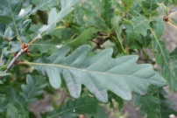 Quercus macranthera (Iran) 43.00 €
Croissance rapide, dessous des feuilles velouté, gris pâle.

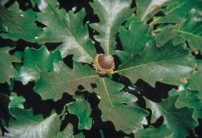 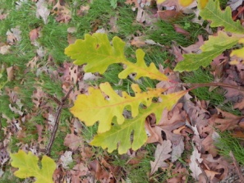* 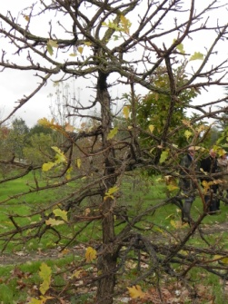*Quercus macrocarpa (USA) 42.00 €
Très grandes feuilles, croissance lente.

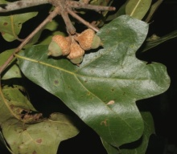 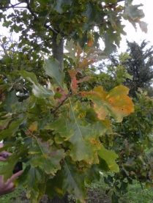*Quercus marilandica 43.00 €
Petit arbre à croissance lente, écorce noir-brun, feuille trilobée.

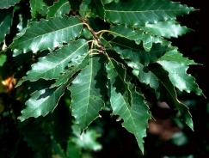 Quercus muehlenbergii (USA) 43.00 €
Ecorce grise légèrement écailleuse, belle coloration automnale.

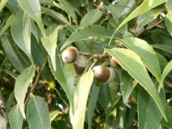 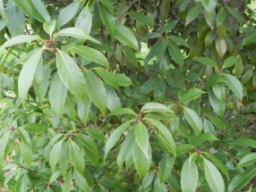*Quercus myrsinifolia (Japon, Chine) 43.00 €
Petit arbre, écorce gris clair, jeunes feuilles bronze

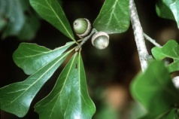 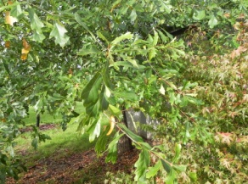 *Quercus nigra (USA) 42.00 €
(aquatica) perd ses feuilles tardivement, coloris rouge orangé à l’automne.

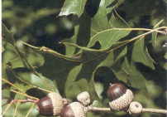 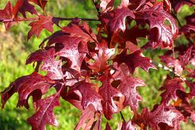 Quercus nuttallii (USA) 43.50 €
Croissance rapide, feuilles très lobées, vert vif, belles en automne.

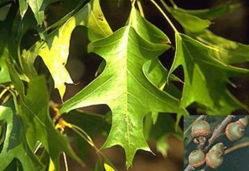 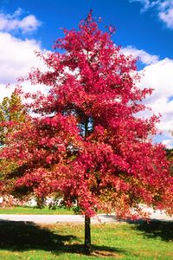 Quercus palustris (USA) 25.00 € à 45 €
Chêne des marais, feuilles profondément lobées, feuillage orange à l’automne

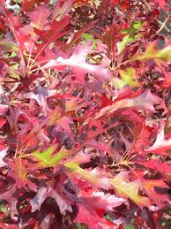 Quercus palustris ‘Pendula’ (USA) 52.00 €
Chêne des marais, pleureur.

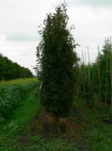 Quercus petraea ‘Columna’ (Europe) 42.00 €
Forme dense et colonnaire, grandes feuilles larges

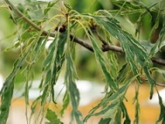 Quercus petraea ‘Laciniata’ (Europe) 42.00 €
Feuilles polymorphes, lobes étroits.

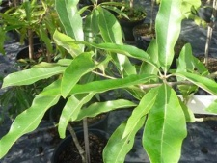 Quercus phellos ‘Latifolia’ (USA) 42.00 €
Feuilles à bords lisses de saule, beaux coloris à l’automne.

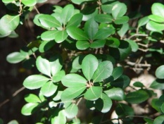 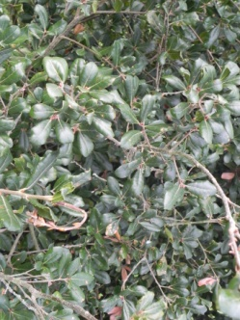*Quercus phillyreoides (Japon) 43.00 €
Petit arbre, feuilles dentelées.

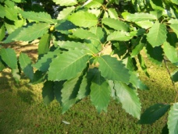 Quercus prinus (Canada, USA) 44.00 €
Jaune en automne, feuilles ovales.

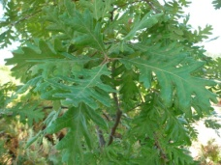 Quercus pyrenaica (France, Espagne) 42.50 €
Port souple et élégant, arbre moyen, feuilles obovales à oblongues, lobées, chatons attractifs gris en juin.

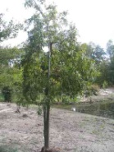 Quercus pyrenaica ‘Pendula’ (France, Espagne) 43.00 €
Pleureur.

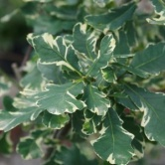 Quercus robur ‘Argentea Marginata’ (Europe) 45.00 €
Feuilles marginées de blanc rosé.

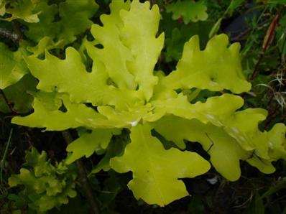 Quercus robur ‘Concordia’ (Europe) 45.00 €
Pousse lente, feuilles jaune souffre au printemps et en été.

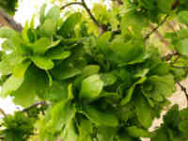 Quercus robur ‘Cristata’ (Europe) 45.00 €
Feuilles crispées sur chêne commun.

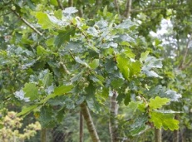 Quercus robur ‘Pulverulenta’ (Europe) 45.50 €
Feuilles tachetées de jaune.

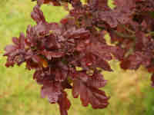 Quercus robur ‘Fastigiata Purpurea’ (Europe) 45.00 €
Forme colonnaire, jeunes feuilles pourpre.

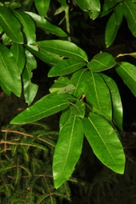 Quercus robur ‘Salicifolia’ (Europe) 45.00 €
Feuilles allongées et fines.

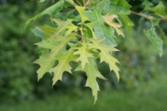 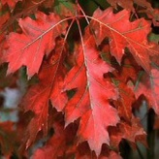 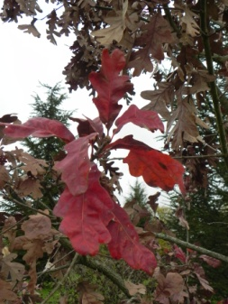*Quercus rubra (USA) 20.00 € à 45.00 €
Très grand à pousse rapide, rouge en automne.

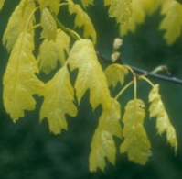 Quercus rubra ‘Aurea’ (USA) 45.00 €
Mi-ombre, feuilles dorées.

Quercus salicifolia ‘Fastigiata’ 45.00 €
Elancé.

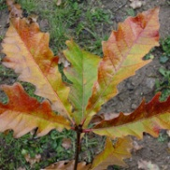 Quercus X saulii 45.00 €
Quercus alba X prinus.

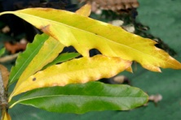 Quercus X schochiana 45.00 €
Petit arbre, jaune lumineux à l'automne.

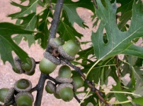 Quercus shumardii (USA) 45.00 €
Ecorce écailleuse avec des crevasses, feuillage rouge et or en automne.

Quercus scolopendrifolia 45.00 €
Très longues et fines feuilles.

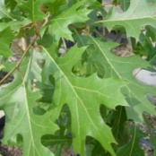 Quercus texana 45.00 €

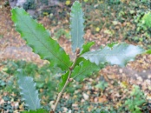 Quercus trojana 45.00 €
Petites feuilles.

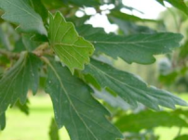 Quercus X turneri pseudoturneri (Angleterre) 45.00 €
Large et compact de moyen développement, feuilles oblongues

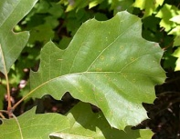 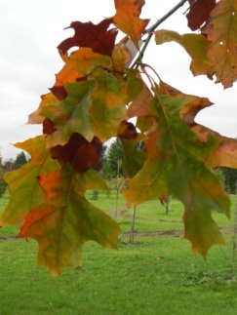*Quercus velutina (USA) 42.00 €
Port très étalé, chêne noir, quercitron, feuillage se teintant d’orange, jaune et rouge à l’automne.

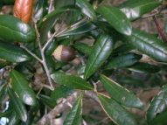 Quercus virginiana (USA) 45.00 €
Petit arbre, feuilles ovales vert-glacé.

